Муниципальное бюджетное дошкольное образовательное учреждение
«Детский сад № 158» городского округа Самара

РОССИЯ, 443004, г. САМАРА, Молодежный пер., д. 20а
тел.: (846) 330-15-66 факс: (846) 330-15-66 e-mail: dd158@bk.ru

Консультация для родителей
Игровая форма обучения основам математики

Составил: воспитатель Пашкова М.Ш.

Игровая форма обучения основам математики.
Когда я начала знакомить детей младшей группы с азами математики то столкнулась с тем, что некоторым детям совсем не интересно слушать тот материал, который я им преподношу. К тому же не все дети обладают математическим складом ума, многие дети не усидчивы. Как же заинтересовать ребенка обучению данного предмета, ведь в дошкольном возрасте закладываются основы знаний с которыми дети идут уже в более взрослую жизнь. Тогда я решила преподавать основы математики с помощью дидактических игр. Когда дети начали играть в игры с математическим содержанием они легко и быстро начили сравнивать предметы по велечине, без труда начали определять форму и цвет предметов. Обучение становилось наиболее эффективным, если я совмещала практическую и игровую деятельность, ведь игра для ребенка – это способ познания окружающего мира. Моя цель была, чтобы дети не только играли, но и развивались, усваивали материал и получали определенные знания. Оказалась, что дети очень любят играть в математические игры, они эмоционально захватывают их. Но в тоже время, работая с детьми необходимо находить все новые и новые игры. Для этого приходилось чтото придумывать самой, чтото брать с интернета. Родители детей тоже помогали в поиске новых игр, так как тоже очень заинтересовались таким способом обучения. В какие же игры мы играли с детьми? Игры направленные на формирование у ребенка представлений о велечине предметов. Например: покажи самый большой дом и самый маленький. Можно выбрать другие предметы или животных и т.д. Так же в обучение были включены герои сказок с помощью которых проводились игры.
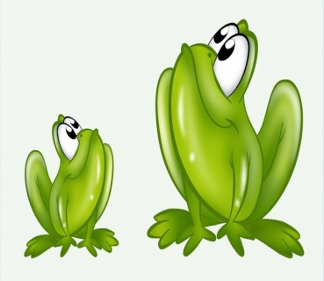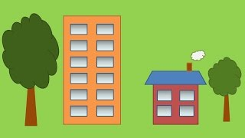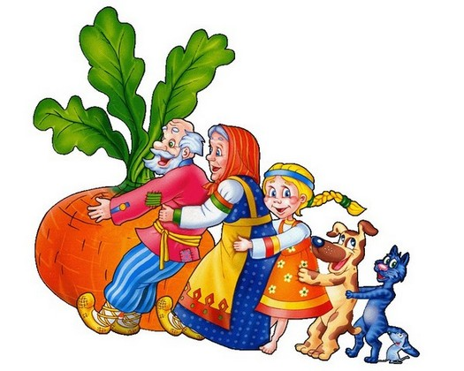
Игры направленные на раличие цвета. Такие игры развивают логическое мышление, наблюдательность. Например: предложим ребенку назвать предметы, которые он видит вокруг себя, какого они цвета? На самом деле таких игр на различие цвета можно придумать очень много, ребенок сабирая пирамидку уже знакомится с цветами, но если он будет не только ощущать предмет руками, но и еще называть его цвет, то эта простая игра поможет ему быстрее развивать память и мышление. Спомощью родителей мы набрали крышечки от пластиковых бутылок разных цветов с помощью которых мы не только начали изучать основные цвета, но и развивать мелкую моторику рук наших детей. Одна из любимых игр нашиж ребят – это игра с цветными вагонами, с помощью которых они изучали не только цвет, но и счет.
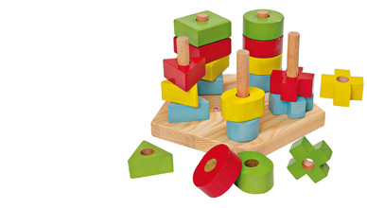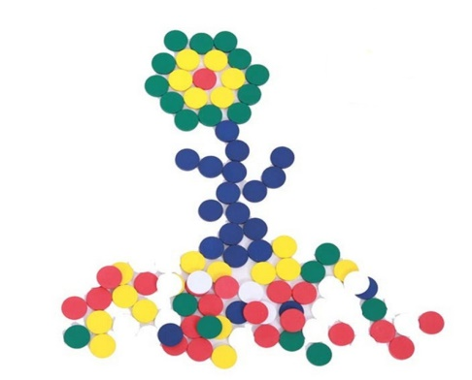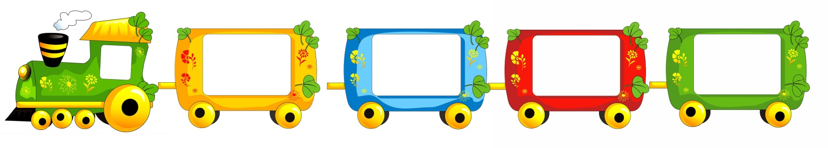
Игры направленные на изучение геометрических фигур. Они направлены на формирование у ребенка представлений о геометрических фигурах. Таких игр у нас тоже не мало. Во первых – это конструктор, в который дети играют очень часто, им нравится строить башни и домики. С него мы и начали изучать геометрические фигуры. Родителей мы попросили вырезать плоские геометрические фигуры из картона, из этих деталей мы составляем не только дома и деревья, но и сочиняем целые математические сказки и истории. Дети очень любят такие игры – занятия, и активно принимают в них участие.
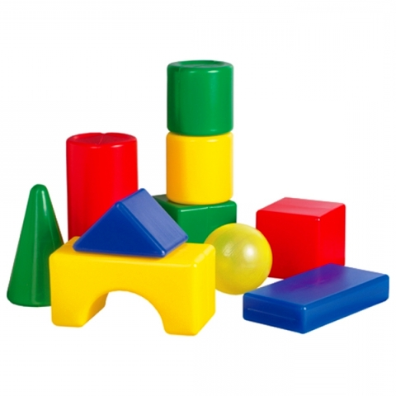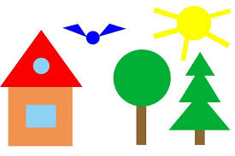

Следующие игры «Веселый счет». Игры развивают логическое мышление. В непринужденой форме у ребенка формируются навыки счета. Для игр детей мы используем яркие картинки с предметами и цифрами. А также развивающие дидактические игры изготовленные своими руками и руками родителей. Мы вместе с детьми можем посчитать разные предметы: куклы, машины, кубики. Главное, чтобы это было весело и интересно. Можно использовать для игр стихи и потешки, а так же есть счет и в пальчиковых играх: Раз, два, три,четыре, пять, Червячки пошли гулять.
Раз, два, три, четыре, пять
Червячки пошли гулять. Вдруг ворона подбегает Головой она кивает, Каркает: "Вот и обед!" Глядь - а червячков уж нет!
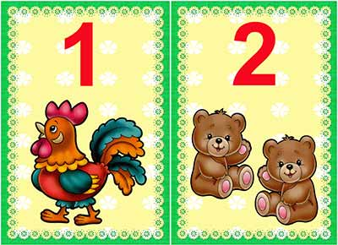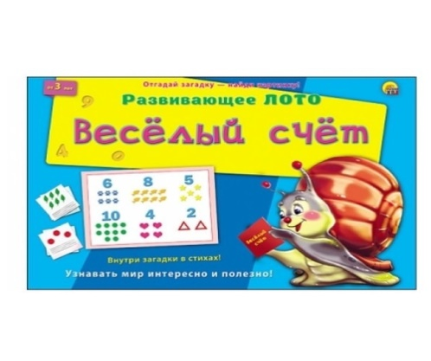
Зарядку с детьми по утрам мы тоже делаем играя с помощью счета: Раз, два, три. Ручки выше подними. Потянись – четыре, пять. Будем ручки разминать. Шесть, семь, восемь. К груди ручки мы подносим. Девять, десять. Давим на ладошки вместе. Используя в своей работе такие игры – занятия я рада, что дети с удовольствием включаются в процесс игры и математика входит в их жизнь не как сухая теория, а как знакомство с интересным новым явлением окружающего мира.

